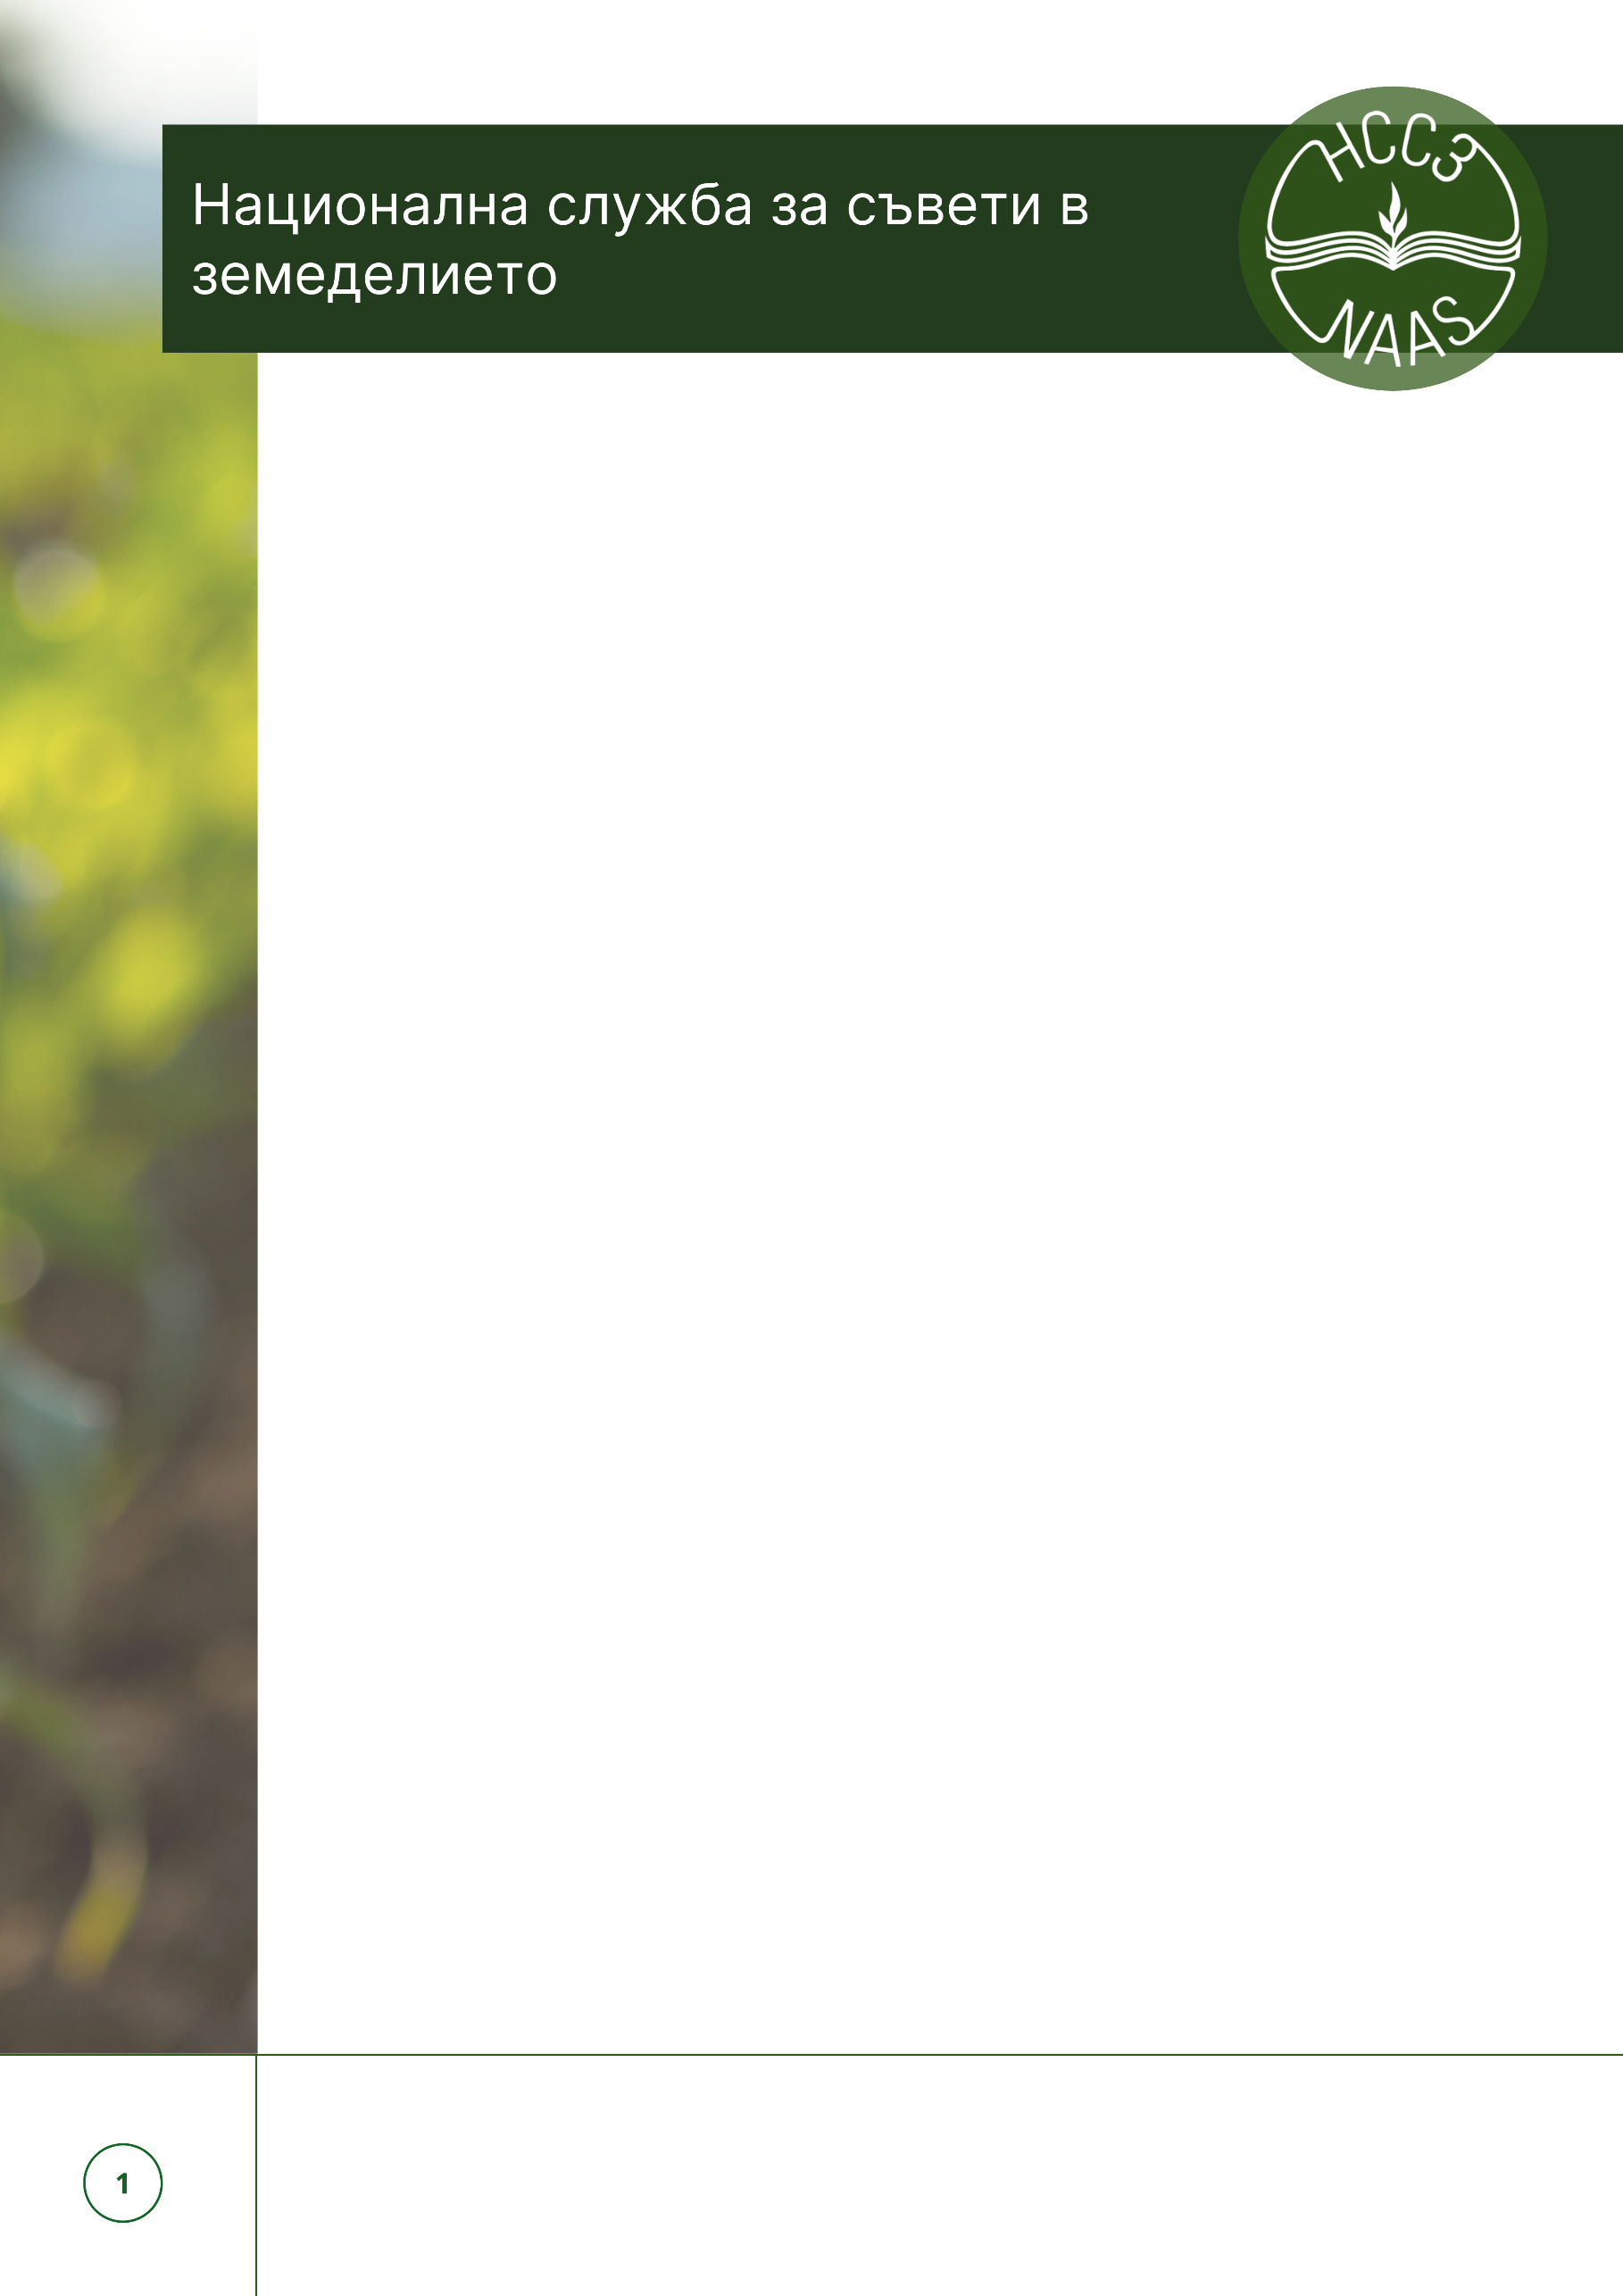
МИНИСТЕРСТВО НА ЗЕМЕДЕЛИЕТО И ХРАНИТЕ

П О К А Н А

ЗА ИНФОРМАЦИОННО СЪБИТИЕ

НА ТЕМА:

Биологично земеделие - възможности за подкрепа на
биологичните производители.
Изпълнение на поети ангажименти по ПРСР 2014 - 2020 г.

Дата: 09.11.2023 г. (четвъртък)
Начален час: 9:30 ч.
Краен час: 15:30 ч.
Място на провеждане: гр. Самоков, хотел "Арена", обл. Софийска, бул. Искър 4б, Център

Организатори: Национална служба за съвети в земеделието (Мобилен общински офис – гр. Долна баня)
По време на информационната среща: Участниците ще се запознаят със същността и основните принципи на биологичното земеделие, приложимата нормативна уредба, правилата за биологично производство и системите за контрол. Присъстващите ще бъдат запознати и с условията за прилагането на интервенциите от Стратегическия план за развитието на земеделието и селските райони за периода 2023 – 2027 г.: „Биологично растениевъдство“ и „Биологично пчеларство“. По време на тези срещи експертите от НССЗ ще отговарят на въпроси, поставени от присъстващите, които са от компетентността на експертите от НССЗ.
Във втората част на срещата участниците ще бъдат запознати с основните изисквания при изпълнение на поети ангажименти по мярка 10 „Агроекология и климат“ и мярка 11 „Биологично земеделие” от Програма за развитие на селските райони за периода 2014 - 2020 г.
За допълнителна информация и въпроси може да се свържете с: Христина Иванова-Гл. експерт МОО Долна баня НССЗ-0882 728 282 и на стационарен тел: 071 069 973.

Очакваме Ви!

НАЦИОНАЛНА СЛУЖБА ЗА СЪВЕТИ В ЗЕМЕДЕЛИЕТО


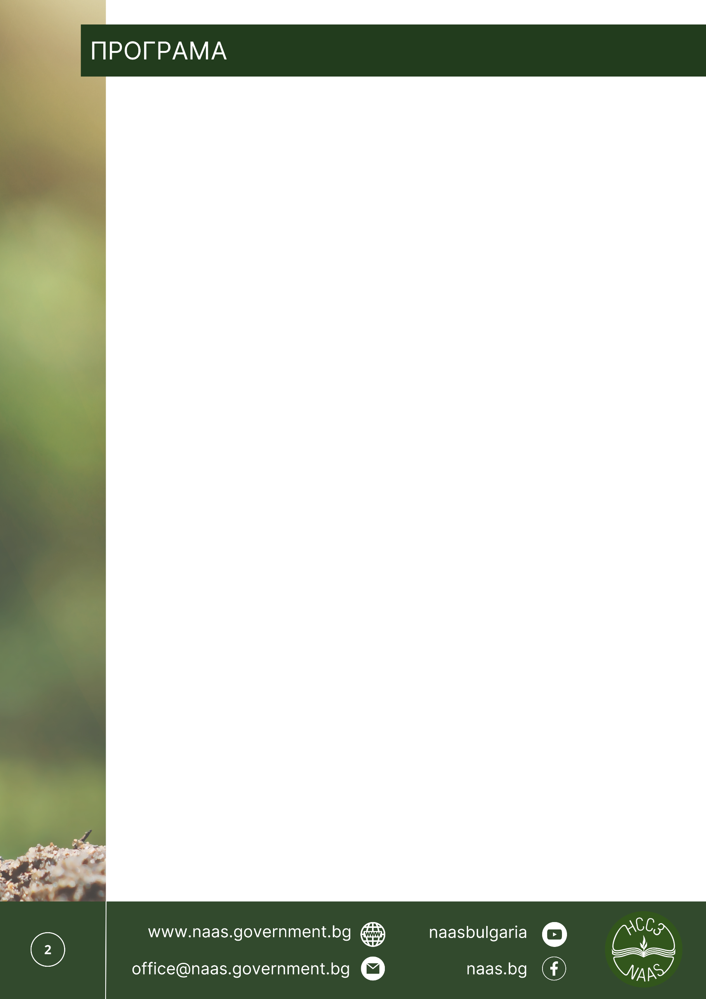
09.30 – 10.00 ч. | Регистрация на участниците
10.00 – 11.00 ч. | Биологично земеделие – същност, условия и принципи на биологичното производство. Нормативна уредба. Правила за биологично производство и системи за контрол.  Лектор: експерт от НССЗ
11.00 – 11.15 ч. | Почивка – Кафе пауза
11.15 – 12.30 ч. | Условия за прилагане на интервенциите „Биологично растениевъдство“ и „Биологично пчеларство“, включени в Стратегическия план за развитието на земеделието и селските райони за периода 2023 – 2027 г. (Наредба № 9 от 2023 г). – подпомагани дейности, изисквания, продължителност, финансова помощ.  Лектор: експерт от НССЗ
12.30 – 13.30 ч. | Обяд
13.30 – 14.30 ч. | Изпълнение на поети ангажименти по мярка 10 „Агроекология и климат“ и мярка 11 „Биологично земеделие” от Програма за развитие на селските райони за периода 2014 - 2020 г.  Лектор: експерт от НССЗ
14.30 – 15.30 ч. | Дискусия и закриване на семинара

